ПРАКТИЧНЕ ЗАНЯТТЯ

ТЕМА: ВІЗУАЛІЗАЦІЯ ДАНИХ. ПОБУДОВА ДІАГРАМ В MS EXCEL

Діаграма — це графічне представлення даних, у якому числові дані подано геометричними фігурами.
Діаграма наочно показує співвідношення між різними величинами, які порівнюються.
Основними видами діаграм є кругова діаграма, стовпчаста діаграма і лінійчата (графік).
Який вид діаграми вибрати для графічного представлення даних, залежить від того, що саме діаграма повинна показати найкраще.
Секторні (кругові) діаграми більш наочно показують співвідношення частин у цілому. Секторну діаграму використовують, якщо елементи ряду даних утворюють щось ціле.
Алгоритм побудови діаграм
1. Створити таблицю даних.
2. Виділити джерело даних — діапазон клітинок таблиці, що містить дані, на основі яких буде створюватися діаграма. Для побудування діаграми джерело даних має містити числові дані.
3. Відкрити вкладку «Вставлення».
4. У групі інструментів «Діаграми» вибрати потрібний тип діаграми.
При редагуванні діаграми за потреби виконуються такі дії:
- змінення даних у таблиці;
- змінення діапазонів даних, тобто додавання/вилучення рядків/стовпців до діапазонів даних, які відображає діаграма;
- взаємна заміна даних на осях (дані, що відкладені по осі Х, переміщаються на вісь Y, і навпаки);
- додавання або змінення заголовків діаграми, осей, підписів даних тощо.
Форматування діаграми полягає у зміненні параметрів оформлення окремих об'єктів діаграми.
Основні об'єкти діаграми
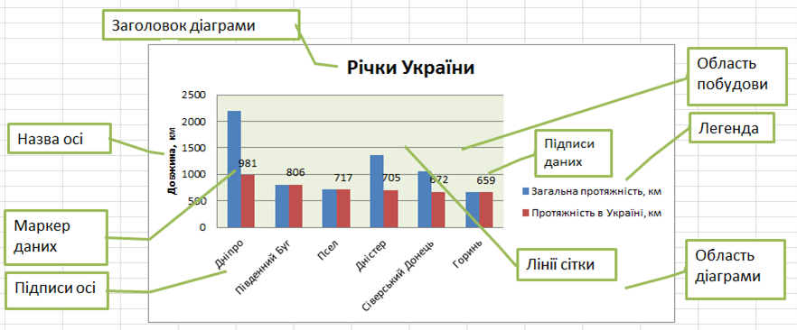
На вкладці «Конструктор» розташовані групи інструментів:
- Тип: зміна типу діаграми;
- Дані: взаємна заміна даних на осях;
- Макети діаграм: вибір готового макету діаграми;
- Стилі діаграм: вибір загального стилю оформлення діаграми;
- Перемістити діаграму: зміна розташування діаграми (наприклад, розмістити на окремому аркуші).
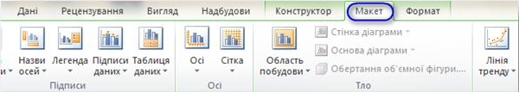
На вкладці «Макет» розташовані групи інструментів:
- Підписи: зміна заголовків об'єктів діаграми;
- Осі: налаштування осей, відображення сітки;
- Тло: інструменти для оформлення області побудови та інші.

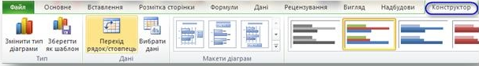
Також можна змінити параметри діаграми, скориставшись командами контекстного меню.

ПРАКТИЧНІ ЗАВДАННЯ:
1. Відкрийте прикріплений файл до практичної роботи (Практичне заняття (додаток 1)
2. Аркуш1.
На аркуші Аркуш1 наведено таблицю показників лічильника електроенергії за кожний місяць певного року. Побудуйте секторну діаграму щомісячного використання електроенергії. Додайте назву діаграми, підписи значень. Відформатуйте діаграму за наведеним зразком.

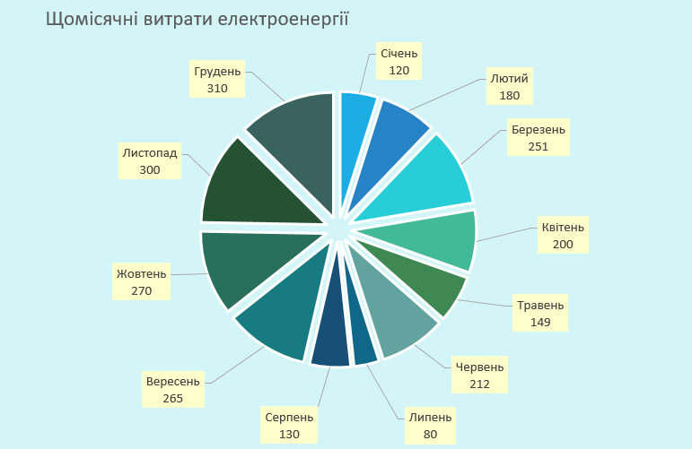
3. Аркуш2.
3.1. На Аркуш2 наведено прізвища учнів та учениць класу та їх зріст. Побудуйте гістограму зросту учнів та учениць класу.
Додайте назву діаграми, підписи осей і значень. Відформатуйте діаграму з використанням стилю №7.
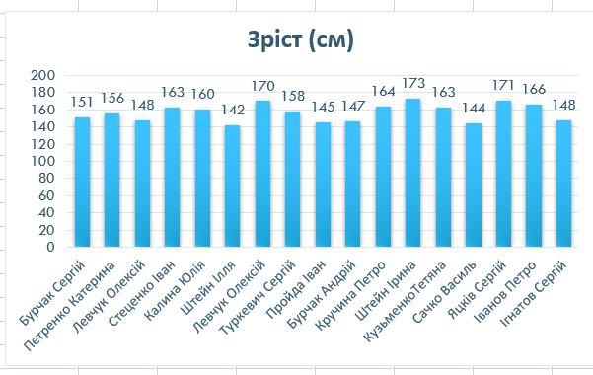
3.2. Побудуйте лінійчасту гістограму зросту і маси учнів та учениць класу за зразком.
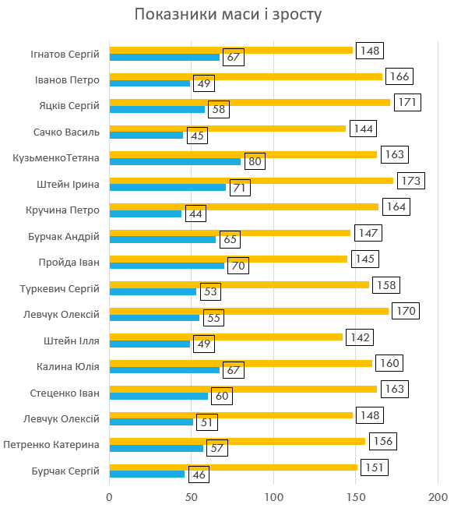
4. Перейдіть на Аркуш3.
Створіть таблицю за зразком:
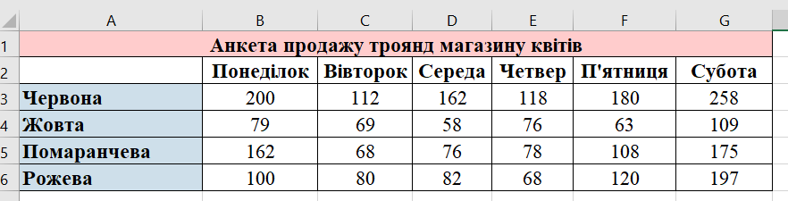
4.1. Створіть кругову діаграму, яка відображає скільки троянд кожного кольору було продано за понеділок.
Діаграма повинна включати:
- назву діаграми «Продаж за понеділок»;
- легенду, де колір літер співпадає з кольором троянд;
- кольори секторів повинні відповідати кольорам троянд;
- на самій діаграмі потрібно розмістити підписи даних.
4.2. Побудувати стовпчикову діаграму, яка порівнює скільки було продано різних троянд в кожен день тижня. (Назва діаграми «Продаж за тиждень»)

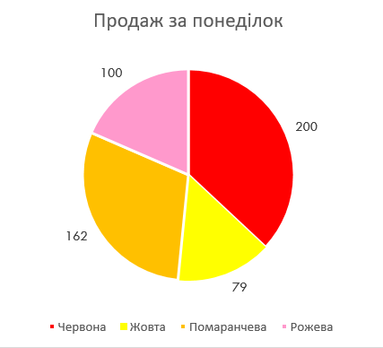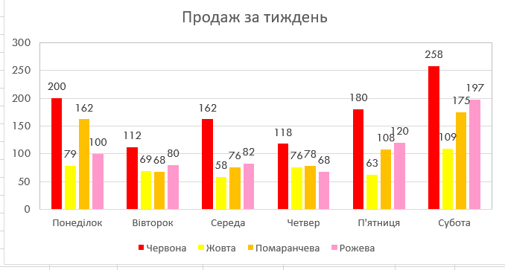

5. Здайте роботу на перевірку.

